穿越生存手册 · 分册五
古代临时给手机充电的方法
〇、先泼冷水，再说可行性
结论先行：可行，但这是整个手册里'性价比最低'的技术。手机在古代的价值主要是：离线资料（地图、手册、你的照片、音频）、手电、指南针，以及与'同类'（如果有的话）的想象。它不能通话——没有基站。所以目标是'维持低频使用'，不是'当电脑用'。
优先级铁律：火种 > 净水 > 抗生素 > 电。别让充手机占掉你造电池、做药的资源。

一、手机到底需要什么电
项目 | 要求 | 说明
电压 | 5V ± 5%（4.75~5.25V） | 超 5.5V 有烧机风险，务必串表监测
电流 | 0.5~2A 即可充电 | 低于 0.4A 时'充不进'（待机耗电大于充电）
接口识别 | USB-A：D+ 与 D- 短接（或各串 200Ω 再并）→ 手机识别为专用充电器（DCP）；  Type-C：CC1、CC2 各接 5.1kΩ 电阻到 GND，否则手机根本不取电 | 这是最常见的失败点！

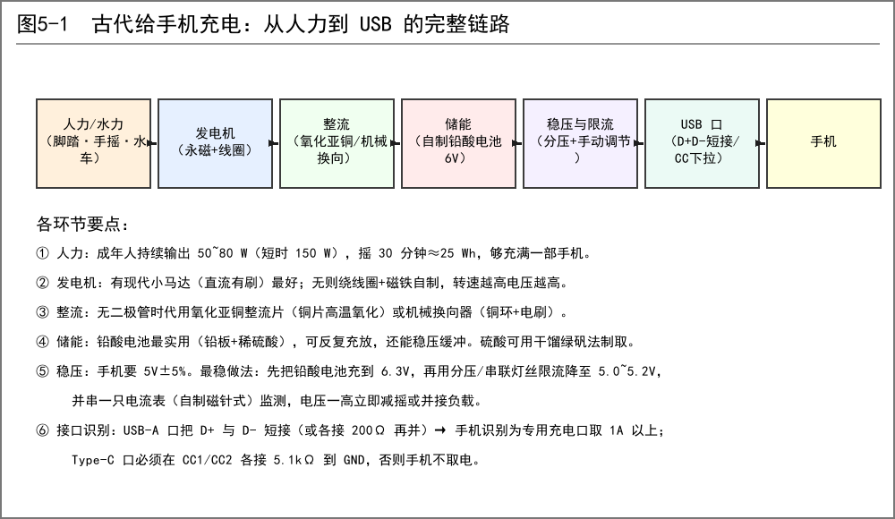
图 5-1 人力→发电机→整流→储能→稳压→手机 全链路
二、最好的情况：你带了这些（进电梯穿越请检查口袋）
• 充电宝：满电的 2 万毫安时充电宝 ≈ 74 Wh ≈ 给手机充 4~5 次。省着用，能撑一年。
• 太阳能板：单片 5W 折叠板，晴天日均 15~25 Wh，就是一台'永动机'。古代玻璃贵，但银镜/锡箔反光板可增强 20~40%。
• 数据线 ×2：线是最容易坏的，多带一根编织线。
• 小直流马达/旧风扇电机：这就是现成的发电机芯，接上手柄就是手摇发电机。
三、什么都没带：从零做一套充电系统
第 1 环：电力来源
方案 | 功率 | 点评
手摇发电机 | 30~80 W | 见分册六图 6-2，摇 30 分钟≈25 Wh，够一次完整充电
脚踏（自行车改装） | 60~120 W | 最省力，'踩一小时，用三天'
水力小水车 | 10~50 W（视落差流量） | 全天候无人值守，首选常设方案
畜力拉磨式 | 200~400 W | 牛马力气大，配大轮增速
风车 | 不稳定 | 备选

第 2 环：整流（把交流变直流）
手机要直流电。若你用永磁直流马达当发电机，输出本来就是脉动直流，可跳过整流直接用（最好带块电容滤波）。若是自绕线圈发电机（输出交流），三选一：
• 机械换向器：转子轴上装分段铜环 + 电刷，物理换向（发电机自带，见分册六）。
• 氧化亚铜整流片：紫铜片在炭火中加热至约 1000℃（亮红）保持数分钟，表面生成黑红氧化层，与铜片形成单向导电性——性能差（压降大）但能把交流'掰'成直流，串四片作全桥。
• 两条都嫌麻烦：用纯化学路线——见第 4 环，用化学电池直接出直流，发电机只用来给电池充电。
第 3 环：储能（强烈建议加这一环）
人力摇出来的电时高时低，直充手机会过压伤机。正解：先把电存进自制铅酸电池（6V，三格串联），再从电池取电给手机。铅酸电池做法见分册六，它同时是你的'稳压器'。
第 4 环：稳压与限流（保命的最后一关）
• 6V 铅酸电池满电 6.3~6.5V，直接接手机会过压。方案 A：两个硅二极管（若有）串联降压约 1.4V → 5.1V，完美。
• 方案 B（无二极管）：电阻/自制线绕电阻串联限流，输出端并联一枚电流表（磁针式，见分册六）实时看电流，手动控制在 0.5~1A。笨但有效。
• 方案 C：小灯泡镇流——6V 灯泡灯丝冷阻小热阻大，天然限流，串在回路里当'保险丝+限流器'。
永远先接表再接手机。电压超过 5.5V、电流超过 2A、线体发烫——立刻断开。手机电池鼓包/发烫 = 立即弃充。

四、充电成本核算（管理预期）
手机电池 | 容量 | 充满所需电能（含损耗） | 人力代价
小屏旧机 | 2000 mAh | ≈ 9~12 Wh | 手摇 15~25 分钟
主流智能机 | 4000~5000 mAh | ≈ 20~28 Wh | 手摇 30~60 分钟 / 脚踏 20~30 分钟

每周充一次、每次用一小时，一个月约花你 3 小时体力。值不值，自己权衡。
五、比充电更重要的：省电与保全
• 电量分配策略：留 20% 电量'救命'（照明/指南针），平时坚持飞行模式，每周开一次机查看资料。
• 离线地图、离线词典、 survival 手册全文存本地——开机才有意义。
• 防潮防震：手机放蜡封陶罐/油布袋里，它比任何一件装备都娇贵。
• 别展示手机。屏幕、相机、手电筒会被当成妖物或异宝——至少在你有足够势力保护自己之前。
六、终极提醒
充电五环节（源—机—流—池—口）任何一环故障都是白干。第一次尝试请用报废旧机/借来的机器练手，用你自己的主力机当试验品的每一秒，都是在赌它的命。

